Совместный проект ИД «КУРЬЕР-МЕДИА» и компании ЛУКОЙЛ
«Заправка» – современный глянцевый журнал для автовладельцев и не только.
Тираж 20 000 экз. Распространение – сеть АЗС ЛУКОЙЛ в Санкт-Петербурге и области, выставки.
Прайс-лист на размещение рекламы (обложки и спецпозиции) с 01.01.2017
Вид | Размер, мм*  (под обрез) | Стоимость, руб.
1-я обложка | 210 х 297 | Особые условия
Клапан первой обложки | 420 х 297 | По запросу
2-я обложка | 210 х 297 | 47 000,00
3-я обложка | 210 х 297 | 36 500,00
4-я обложка | 210 х 297 | 51 000,00
Тест-драйв  (вынос на первую обложку  + 2 полосы внутри журнала) | 420 х 297 | 60 000,00
Прайс-лист на размещение рекламы (внутренние полосы) с 01.01.2017
Тип модуля | Размер, мм* | Стоимость, руб.
№ 1 (№ 1a) | 185 х 263 (210 х 297 обрезной) | 33 000,00
№ 2 (№ 2а) | 185 х 130 (210 х 150 обрезной) | 20 000,00
№ 3 (№ 3а) | 185 х 85 (210 х 105 обрезной) | 16 000,00
№ 4 (№ 4а) | 185 х 60 (210 х 80 обрезной) | 12 000,00
№ 5 | 90 х 130 | 12 000,00
№ 6 | 90 х 85 | 7 500,00
№ 7 | 90 х 40 | 5 000,00
НДС не облагается
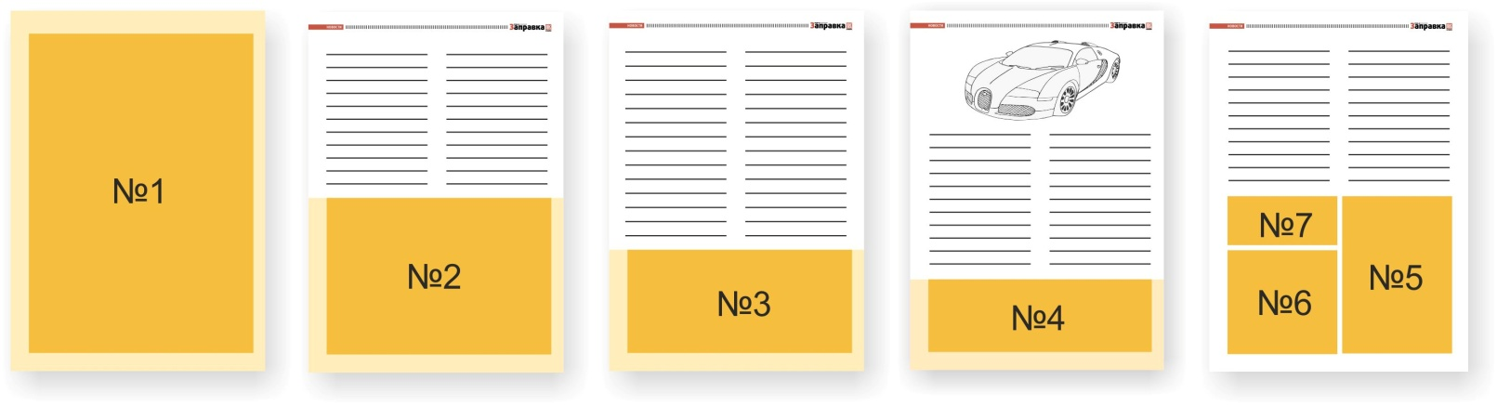
* В случаях когда один или оба размера рекламного модуля совпадают с размерами страницы
журнала (любая реклама обложки и спецпозиции, а также модули № 1а, № 2а и № 3а внутренних полос),
размеры рекламного модуля должны быть увеличены на 5 мм для типографской обрезки.
Отдел рекламы: тел (812) 401-66-90
e-mail: kosinova@kurier-media.ru; alla@lukoil.media

